**TW-QY12工业型液压与气压传动PLC控制综合实训装置**

[液压与气压传动PLC控制综合实训装置](http://www.shfdtw.com/productshow-90-1536-1.html" \t "https://www.shfdtw.com/_blank)采用“二合一”结构，配备两套实验设备，一套为气动与PLC实训平台，另一套为液压传动与PLC实训平台，且各自配有独立的PLC电气控制设备。

     同一套装置既可以分别独立进行液压控制、气动控制的相应基本同路及其应用实验，又可以进行PLC编程及应用控制实验，适用于“液压传动与控制”、“液压与气压传动”、“气动技术”等相关课程的教学实训。

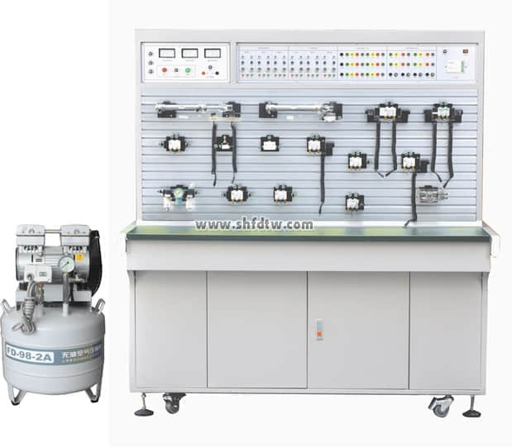

**气动面**

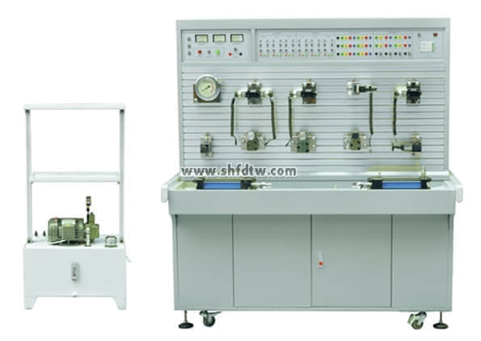

**液压面**

**液压传动部分技术参数及指标：**

     集真实的液压元件、各执行模块、继电器控制单元、PLC编程控制技术于一体，液压元件成独立模块，均装有带弹性插脚的底板，实训时可在通用铝型材板上组装成各种液压系统回路，电机和泵轴承式连接（一体化）再和油箱固定在一起，油箱和控制屏单独放置；带有三相电源漏电保护，直流电源带有过流保护，系统额定压力为6.3Mpa。

**技术参数：**

输入电源：三相五线，380V．允差±l0%，50Hz。

直流电源：DC24V

装置容量：<3kVA。

变量叶片泵：压力7MPa．排壁8mL/r，转速1420r/min。

PLC选用三菱FX1S-20MR主机，主机为12点开关量输入，8点开关量输出

配有控制模块：电源模块，PLC控制模块，继电器控制模块，控制按钮模块等。

电机：额定电压380V．额定功率0.75kW，绝缘等级B

液压泵站：最大容积60L．2mm钢板、变量叶片泵及电机、油温液面计、清洁盖、空气滤清器、耐震不锈钢压力表，L-HL46号液压油。

通过机械控制，传统继电器控制，先进的PLC自动控制及监控技术于一体，灵活实现其功能。

配有中高压液压元件。

**液压元器件配置清单：**

|  |  |  |  |  |
| --- | --- | --- | --- | --- |
| 序号 | 型号/规格 | 名称 | 数量 | 单位 |
| 1 |  | 实训台 | 1 | 台 |
| 2 | 1520×1000×1750（mm） | 实训桌 | 1 | 张 |
| 3 | 380V、24V | 电源模块 | 1 | 块 |
| 4 |  | 按钮模块 | 1 | 块 |
| 5 |  | 继电器控制模块 | 1 | 块 |
| 6 |  | 电磁阀电控模块 | 1 | 块 |
| 7 | 三菱FX1S-20MR | PLC模块 | 1 | 块 |
| 8 | 2FRM5-31B/15QB | 二通流量阀（调速阀） | 2 | 只 |
| 9 | 3WE6A61B/CG24N9Z5L | 二位三通电磁换向阀 | 2 | 只 |
| 10 | 4WE6C61B/CG24N925L | 二位四通电磁换向阀 | 1 | 只 |
| 11 | 4WMM6C50BF | 二位四通手控换向阀 | 1 | 只 |
| 12 | 4WE6E61B/CG24N9Z5L | 三位四通电磁换向阀 | 1 | 只 |
| 13 | 4WE6J61B/CG24N9Z5L | 三位四通电磁换向阀 | 1 | 只 |
| 14 | LI-10B | 单向节流阀 | 1 | 只 |
| 15 | I-10B | 单向阀 | 1 | 只 |
| 16 | Y-10B | 先导式溢流阀 | 1 | 只 |
| 17 | DG-02B | 直动式溢流阀 | 1 | 只 |
| 18 | XYI-25B | 先导式单向顺序阀 | 1 | 只 |
| 19 | J-10B | 直先导式减压阀 | 1 | 只 |
| 20 | IY-25B | 液控单向阀 | 2 | 只 |
| 21 | HED40P15/100Z14L24 | 压力继电器 | 2 | 只 |
| 22 |  | 三通 | 4 | 只 |
| 23 |  | 四通 | 3 | 只 |
| 24 | MOB40-200 | 油缸（卧式带杆头） | 2 | 只 |
| 25 | YN-100ZQ/10MPa | 耐震压力表 | 1 | 只 |
| 26 |  | 行程开关 | 4 | 只 |
| 27 | 胶管 | M16*1.5/8I-W-0.5M(装好快捷接头) | 10 | 根 |
| 28 |  | M16*1.5/8I-W-0.7M(装好快捷接头) | 15 | 根 |
| 29 | M16*2.4 | O型圈 | 4 | 个 |
| 30 | 11*1.9 | O型圈 | 3 | 个 |
| 31 |  | 电机电源线（制作好）三相四线电线 | 1 | 根 |
| 32 |  | 油箱铁盘（一个为平一个为弯） | 1 | 个 |
| 33 |  | 泵站（油箱） | 1 | 个 |
| 34 |  | 液压实训指导书 | 1 | 册 |
| 35 |  | PLC编程软件及控制程序 | 1 | 盘 |
| 36 | 三菱 | 编程电缆 | 1 | 条 |
| 37 |  | 工具 | 1 | 套 |

**可以完成的实训项目**

**可完成几十种液压回路实训（学生也可自行设计搭建其它回路），典型实训如下：**

1、单级调压回路

2、多级调压回路

3、减压回路

4、卸荷回路

 5、进油节流调速回路

 6、回油节流调速回路

 7、旁油节流调速回路

8、液压缸差动连接的快速运动回路

9、调速阀短接速度换接回路

10、调速阀串联的速度换接回路

11、调速阀并联的速度换接回路

12、用换向阀的换向回路

13、用“O”型机能换向阀的锁紧回路

14、用液控单向阀的锁紧回路

15、用顺序阀控制的顺序动作回路

16、用压力继电器控制的顺序动作回路

17、用行程开关控制的顺序动作回路

18、用调速阀控制的同步回

19、PLC编程软件学习和使用

20、PLC与计算机的通讯，在线调试、监控

21、PLC控制的液压基本回路实训（优化控制）

**气动传动实训技术及指标：**

气动元件有气控、电控和手控等方式，气动回路可采用独立的继电器控制单元进行电气控制，也可采用PLC控制；各个气动元件成独立模块，均装有带弹性插脚的底板，在通用铝型材板上构建成各种气动回路：集各种真实的气动元件、继电器控制单元、PLC编程控制技术于一体。带有电流型漏电保护，系统额定压力保护。

**技术参数及基本配置：**

输入电源：三相五线，380V，允差±10%，50Hz。

装置容量：<1kVA。

静音空气压缩机：工作电源AC 220V，允差±10%，50Hz;电机功率550W:标称容积18L，额定输出气压0.7Mpa。．

PLC选用三菱FX1S-20MR主机，主机为12点开关量输入，8点开关量输出。

配有控制模块：电源模块，PLC控制模块，按钮控制模块。继电器控制模块等。

通过手动控制，传统继电器控制，先进的PLC自动控制及监控技术于一体，灵活实现其功能。

**可以完成的实训项目：**

**可完成40多种气动回路实验（学生也可自行设计搭建其它回路），典型实验如下**

 1、单作用气缸的换向回路

 2、双作用气缸的换向回路

 3、单作用气缸速度控制回路

 4、双作用气缸单向调速回路

 5、双作用气缸双向调速回路

 6、速度换接回路

 7、缓冲回路

 8、二次压力控制回路

 9、高低压转换回路

 10、计数回路

 11、延时回路

 12、过载保护回路

 13、互锁回路

 14、单缸单往复控制回路

 15、单缸连续往复动作回路

 16、直线缸、旋转缸顺序动作回路

 17、多缸顺序动作回路

 18、双缸、同步动作回路

 19、回缸联动回路

 20、卸荷回路

 21、或门型梭阀的应用回路

 22、快速排气阀应用回路

 23、PLC编程软件学习和使用

 24、PLC与计算机的通讯，在线调试、监控

 25、PLC控制的液压基本回路实训（优化控制）

**气动元件配置清单：**

|  |  |  |  |  |
| --- | --- | --- | --- | --- |
| 序号 | 型号/规格 | 名称 | 数量 | 单位 |
| 1 | 380V、24V | 电源模块 | 1 | 块 |
| 2 |  | 按钮模块 | 1 | 块 |
| 3 |  | 继电器控制模块 | 1 | 块 |
| 4 |  | 电磁阀电控模块 | 1 | 块 |
| 5 | 三菱FX1S-20MR | PLC模块 | 1 | 块 |
| 6 | 气泵 | 空气压缩机 | 1 | 只 |
| 7 | QGX25ⅹ100 | 单作用气缸 | 2 | 只 |
| 8 | QGX25ⅹ100 | 双作用气缸 | 1 | 只 |
| 9 | 透明 | 旋转气缸 | 1 | 只 |
| 10 | AC2000 | 三联件 | 1 | 只 |
| 11 | AR2000 | 减压阀（带压力表） | 1 | 只 |
| 12 | H210—08 | 手动换向阀 | 1 | 只 |
| 13 | 3V210-8（DC24V） | 单电磁换向阀（二位三通）常开 | 1 | 只 |
| 14 | 3V210-8（DC24V） | 单电磁换向阀（二位三通）常闭 | 1 | 只 |
| 15 | 4V210-8（DC24V） | 单电磁换向阀（二位五通） | 2 | 只 |
| 16 | 4V220-8（DC24V） | 双电磁换向阀（二位五通） | 1 | 只 |
| 17 | 4V230-8（DC24V） | 双电磁换向阀（三位五通） | 1 | 只 |
| 18 | 4A210—08 | 单气换向阀（二位五通） | 2 | 只 |
| 19 | 4A210—08 | 双气换向阀（二位五通） | 2 | 只 |
| 20 | MOV—2 | 行程阀（机控） | 1 | 只 |
| 21 | MOV—3 | 行程阀（按钮） | 1 | 只 |
| 22 | MOV—3A | 行程阀（按钮带锁） | 1 | 只 |
| 23 | ST—02 | 或门型梭阀 | 2 | 只 |
| 24 | 1/4 QE—02 | 快速排气阀 | 2 | 只 |
| 25 | RE—02 | 单向节流阀 | 2 | 只 |
| 26 | 1/4 | 单向阀 | 2 | 只 |
| 27 |  | 顺序阀 | 1 | 只 |
| 28 | 透明 | 气容 | 1 | 只 |
| 29 | PU6ⅹ4 | 气管 | 20 | 米 |
| 30 | 三菱 | 编程电缆 | 1 | 条 |
| 31 |  | 内六角扳手 | 3 | 把 |
| 32 |  | 螺丝刀 | 2 | 把 |
| 33 |  | 剪刀 | 1 | 把 |
| 34 |  | 活动板手 | 1 | 把 |
| 35 |  | 尖嘴钳 | 1 | 把 |
| 36 | 1/8 | 消声器（小） | 2 | 只 |
| 37 | 3/8 | 消声器（大） | 2 | 只 |
| 38 | Ø 6 | 三通（T型三通） | 4 | 只 |
| 39 | Ø 8—Ø 6 | 三通（Y型减径三通） | 2 | 只 |
| 40 | Ø 6 | 四通 | 2 | 只 |
| 41 | 601 | L型（螺纹二通） | 2 | 只 |
| 42 | 602 | L型（螺纹二通） | 2 | 只 |
| 43 | Ø 6 | 气孔塞头 | 20 | 只 |
| 44 |  | 气动实训指导书 | 1 | 册 |
| 45 |  | PLC编程软件及控制及程序 | 1 | 盘 |